Учитель: Кунакова А.А.
Занятие по внеурочной деятельности "Финансовая грамотность в 3-4 классах
Тема: «Деньги».

Тип : обобщение по теме.
Форма : игра-квест.
Цель: Повторить понятие деньги в истории и современном мире.
Задачи:
1.Вспомнить историю появления денег в России.
2.Вспомнить денежные единицы разных стран.
3.Познакомить с понятиями:
4.Составить памятку о правилах использования карманных денег.
5.Развивать речь
6.Учиться работать в группе
Материалы: дополнительная информация, пазлы, ребусы, клей ножницы, альбомные листы.

Ход занятий.
1.Орг. момент
2. Актуализация знаний
Загадка.
Маленькая, кругленькая, из кармана в карман скачет?(монета, деньги)

3. Постановка цели и задач урока. Мотивация учебной деятельности учащихся
- Как вы думаете, какая будет тема занятия? (Деньги)
-Поставим цель занятия. Мы уже изучили понятие деньги? (Да.)
- Значит, какую цель поставим? (Повторить, вспомнить понятие деньги.)
- Что вы знаете о деньгах?
-Добавим к цели занятия: повторить понятие деньги в истории и современном мире.
- Наша занятия сегодня будет в форме игры - квест. Вы будете работать командами, переходя с одной станции на другую. На каждой – задание.
(Команды по 4ученика. Выбрать капитана.)
- Вспомним, как работать в группе. (Сообща, слушать капитана, не кричать и не ссориться, помогать друг другу, не смеяться над товарищами.)
- На каждой станции команда выполняет свои задачи:

1 станция «Это интересно»
- На столе – представлены: распечатанная информация. (Приложение 1)Нужно изучить тексты и ответить на вопросы. (Приложение 2)
- Какие задачи нужно выполнить команде? (Работать с текстом)

2 станция «Пазлы»
- Какую задачу ставим? (Собрать пазлы.)
- Наклеить на лист бумаги правильно собранные пазлы. Вспомнить, как называется и в какой стране данная денежная единица используется. Записать страну внизу картинки. Приложение 3

3 станция «Ребус»
- Надо отгадать ребус и объяснить выражение.) Приложение 4
4 станция «Продавайка»
- На этой станции надо придумать, как продать велосипед. Все идеи оценивает учитель.
Приложение 5

5 станция «Памятка»
- На этой станции нужно составить памятку о правилах использования карманных денег. Наклеить на листы бумаги. Приложение 6
На каждой станции команда работает 7 минут. По сигналу учителя команда переходит на другую станцию, даже если не успела доделать задание. Чёткая, правильная работа – залог успеха всей команды! На каждой станции карточку с выполненным заданием нужно поместить в свой конверт. После окончания игры все ответы проверяет учитель. Выявляются победители.

4. Игра-квест
Команды получают маршрутные листы и конверты для ответов.

5. Итоги игры. Награждение победителей закладками. Приложение 7

6. Рефлексия.

Литература .Интернет ресурсы
https://pikabu.ru/story/15_interesnyikh_faktov_o_rossiyskikh_dengakh_1493161
https://yandex.ru/images/search ?text=деньги китая
https://yandex.ru/images/search ?text=деньги белоруссии
https://yandex.ru/images/search ?text=деньги доллар
https://yandex.ru/search /?text
https://im0-tub-ru.yandex.net/i?id=0812fb6540c4292b2c1609400864856b
https://yandex.ru/images/search?text
https://im0-tub-ru.yandex.net/i?id=2557095d02e4daa6ddd8c68a92525898-l&n=13
http://sbornik-mudrosti.ru/poslovicy-i-pogovorki-pro-dengi/

Приложение 1 .
1 станция «Это интересно»
Интересные факты о российских деньгах
1. Название «копейка» пришло к нам со времен правления Ивана Грозного, когда были отпечатаны монеты с его портретом и копьем, которые он повелел называть «копейными деньгами».
2. Раньше не было бумажных купюр, были только металлические деньги. Во времена Ломоносова произошел интересный факт: когда ему дали премию в 2000 рублей, то общий вес этой премии составил почти тонну, поэтому ему пришлось нанять телегу с рабочими, чтобы увезти свои деньги домой.
3. Русская монета – полу-деньга (полушка) признана самой маленькой по весу и номиналу в мире. Она приравнивалась к копейке, и весила 0,17 г.
4. Самая большая по размеру серебренная монета была отчеканена во времена правления Екатерины I в 1725 году. Ее размер составлял 18 на 18 сантиметров, толщина 5 миллиметров. Масса у нее была нешуточная: 1 килограмм 636 граммов.
5. В истории современной России самая крупная серебряная монета весом в 3 килограмма была выпущена в 1999 году.
6. В России в начале 18 века был выпущен квадратный медный рубль со сторонами по 20 см и весом в 1,4 кг
7. Самые ненужные деньги были выпущены в России после смерти царя Александра I. Еще до коронации была отчеканена пария монет с портретом старшего наследника Константина, который отказался от престола в пользу Николая и тираж отправили на переплавку.
8. В 1897 г. Россия по инициативе министра финансов С.Ю. Витте чуть было не лишилась рубля в качестве денежной единицы. Он предлагал ввести в обращение новую валюту с названием «Русь» или «Рус».
9. В 1704 г. Россия первая в мире приравняла одну монету к 100 другим, путем оценки рубля в 100 копеек. Мы были в этом первыми и это факт.
Приложение 2
1 станция «Это интересно»
Прочитать дополнительную информацию.
1)Откуда произошли названия «рубль» и «копейка»?
2)Почему М.В. Ломоносову пришлось заказывать телегу после получения премии?

Приложение 3
2 станция «Пазлы»
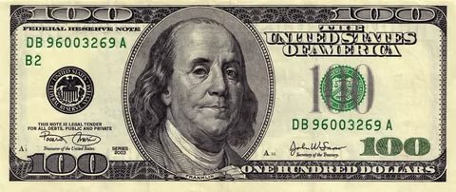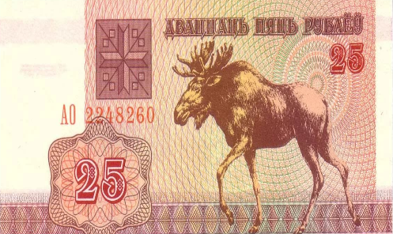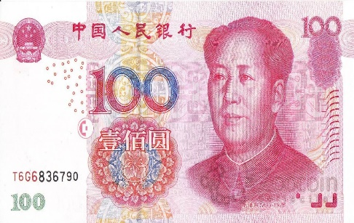
Приложение 4 3 станция «Ребус»
,,
 ны

Приложение 5
4 станция «Продавайка»
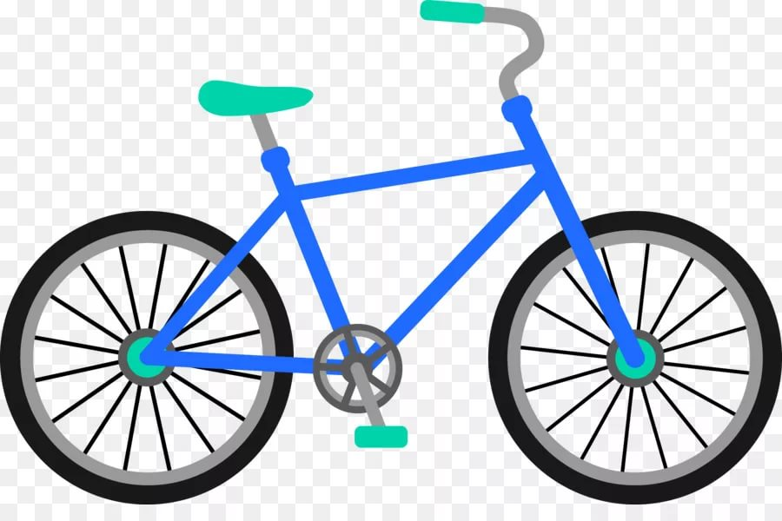

Приложение 6
Станция «Памятка»
1.Старайтесь тратить деньги с умом!
2. Заведите себе
3. Играйте в
4. Если идёте за покупками,

Приложение 6
Закладка
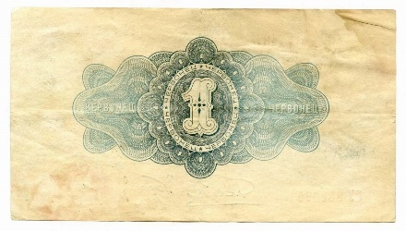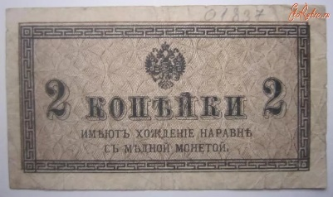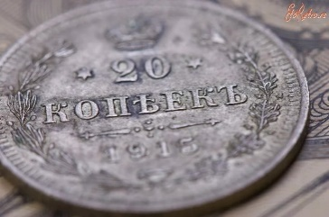
Береженая копейка рубль бережет.
Ответы («Пазлы»):
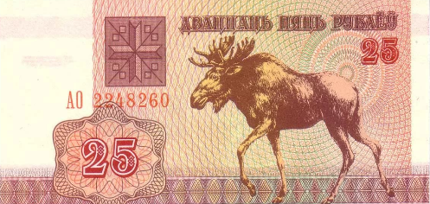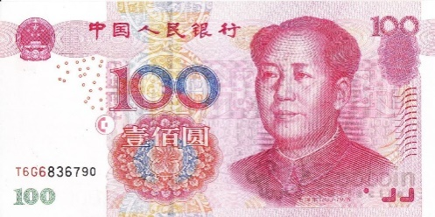
Доллары – США Рубль – Беларуссия Юань - Китай

Ответы («Ребус»)
Товарные деньги – самые первые деньги. Например, в древности – скот, зерно, а в России это –звериные шкурки.
Ответы («Памятка»)
1.Старайтесь тратить деньги с умом! Родители зарабатывают их своим трудом.
2. Заведите себе копилку!
3. Играйте в игру «Монополия».
4. Если идёте за покупками, то покупайте только нужные товары

Анализ образовательной деятельности.
Игровые задания проводились под музыкальное сопровождение - все это способствовало эффективности занятия, мыслительной деятельности и развитию речи детей. Все элементы занятия логически между собой объединены общей темой.
Занятие состоит из мотивационно - ориентировочного, поискового, практического, рефлексивно-оценочного этапов. Для развития познавательного интереса и познавательной активности на протяжении всего образовательного процесса, дети проявляли инициативу, творчество, самостоятельность. При выполнении заданий были использованы следующие виды деятельности: коммуникативная, познавательно – исследовательская, художественно - эстетическое, двигательная. Один вид деятельности плавно переходил в другой. Для реализации каждой задачи я подобрала приемы, которые помогли их решить. Приемы были основаны на игровых обучающих ситуациях, в которых я старалась побуждать детей к активной речевой деятельности.Дети были активны, внимательны, чувствовали себя комфортно, могли самостоятельно развивать умение самостоятельно объединяться для совместной игры и труда, договариваться, помогать друг другу.
Во время занятия преобладал диалогический стиль общения. Использовала задания творческого характера. На протяжении всей образовательной ситуации сохранялась выдержанность сюжетной линии, наличие логической связи между этапами, сохранение целевых ориентиров, мотивации и осмысленного отношения к деятельности на каждом этапе. Все это подтверждают результаты деятельности.
Я считаю, что выбранная мной форма организации занятия была достаточно эффективной, динамичной. Старалась быть для детей партнером, помощником, соблюдать нормы педагогической этики и такта. Свои высказывания старалась строить грамотно и доступно для понимания детей, побуждала детей к проявлению инициативы и самостоятельности, поощряла индивидуальные достижения детей.
Закрепила положительные результаты занятия словесным поощрением. Данная структура занятия вполне оправдана. Считаю, что поставленные в занятии задачи были выполнены. Занятие своей цели достигло.

